CORRIGE DU DS N6
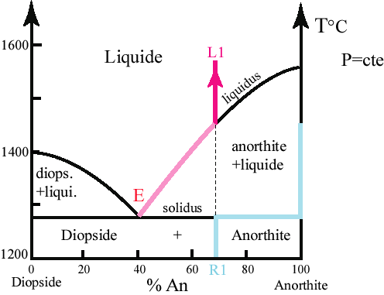
Exercice 1.

- Expliquer, schéma à l’appui, la fusion d’un mélange binaire de minéraux immiscibles à l’état solide.
Cf exemple vu en cours : cas d’un mélange diopside (cpx) / plagioclase (sur le schéma, 70 % pgcl et 30 % Di).

Lorsque R1 atteint la température du solidus, elle commence à fondre, selon la réaction eutectique :
Di + An → Liquide
Le liquide eutectique formé a une composition différente de R1 : il a la composition de l’eutectique et ceci quelle que soit la composition du solide initial.
Dans le cas étudié, il est plus riche en Di que la roche initiale, donc la quantité de Di dans la roche diminue plus vite que celle du plagioclase. R1 se déplace, vers la droite, le long du solidus.
Lorsque tout le Di est consommé par la réaction, la réaction de fusion eutectique s'interrompt.
Si la température continue d'augmenter, l'anorthite fond et modifie la composition du magma dont la composition suit la courbe liquidus. La composition du jus (liquide) évolue avec la température donc avec le taux de fusion partielle.
La proportion de cristaux d'anorthite diminue jusqu'à disparaître : lorsque la fusion est totale, le liquide L1 a la même composition que la roche R1.

- Dans un processus de fusion partielle, que représentent les quatre roches du tableau ? Justifier votre réponse.
Le MORB et le basalte intra-océanique sont des roches volcaniques qui résultent du refroidissement rapide d’un liquide magmatique. La lherzolite et la harzburgite sont deux roches mantelliques. Or la fusion partielle du manteau est à l’origine de la plupart des magmas. L’une de ces roches peut-elle être à l’origine d’un magma donnant des basaltes MORB et OIB ?

On constate que les deux basaltes sont plus riches en silice que les roches mantelliques. Or on sait que la silice passe préférentiellement dans le liquide magmatique résultant d’une fusion partielle. Ainsi, un solide initial ne peut pas être plus riche en silice que les roches résultant du refroidissement du liquide issu de la fusion partielle de ce solide initial. Ces conditions sont bien remplies par les deux roches mantelliques du tableau

Il s’agit maintenant de déterminer laquelle de ces roches est le solide initial, laquelle est le solide résiduel après la fusion partielle. Lors de la fusion partielle, les éléments incompatibles (silice, alcalins dont le K en particulier) passent préférentiellement dans le liquide magmatique : ainsi, le solide résiduel est nécessairement appauvri en ces éléments par rapport au solide initial. On peut donc en conclure que la lherzolite est le solide initial, la harzburgite est le solide résiduel.

- A partir de chacun des huit pourcentages d’oxydes, calculer un taux de fusion partielle, pour chacun des basaltes.
Pour les calculs du taux de FP (tau) :  = ( X_{solide initial} - X_{solide résiduel} ) / (X_{liquide} - X_{solide résiduel})
 |  | solide initial |  | solide résiduel |  | MORB |  | tx FP |  | IOB | tx FP'
SiO₂ | 45,1 |  | 42,1 |  | 48 |  | 0,51 |  | 46,53 |  |  | 0,68
TiO₂ | 0,2 |  | 0,1 |  | 2,4 |  | 0,04 |  | 2,28 |  |  | 0,05
Al₂O₃ | 3,6 |  | 0,5 |  | 14,5 |  | 0,22 |  | 14,31 |  |  | 0,22
CaO | 2 |  | 0,1 |  | 10 |  | 0,19 |  | 10,32 |  |  | 0,19
Na₂O | 0,2 |  | 0,1 |  | 2,2 |  | 0,05 |  | 2,85 |  |  | 0,04
K₂O | 0,1 |  | 0 |  | 0,4 |  | 0,25 |  | 0,84 |  |  | 0,12
FeO | 7,5 |  | 7 |  | 11 |  | 0,13 |  | 12,32 |  |  | 0,09
MgO | 41,3 |  | 50,1 |  | 13 |  | 0,24 |  | 9,54 |  |  | 0,22
- Les résultats obtenus pour une même roche sont-ils cohérents entre eux ? Si ce n’est pas le cas, expliquer pourquoi et préciser quelle est la meilleure estimation du taux de fusion partielle.
Non, les résultats ne sont pas cohérents, car les éléments chimiques n’ont pas tous le même comportement vis-à-vis des phases solides et liquides :
- Certains passent préférentiellement dans la phase liquide car leur rayon ionique (plus d’autres caractères) les gêne pour s’intégrer dans les réseaux cristallins : ils sont dits incompatibles ou magmatophiles.
- Les autres sont dits compatibles et restent préférentiellement dans la phase solide.
Ainsi, pour calculer un taux de fusion partielle, il faut prendre en compte un élément magmatophile. Le potassium est un bon indicateur.

- Comparer les résultats obtenus pour les deux basaltes et commenter.
En ce qui concerne le basalte de dorsale, le taux de fusion partielle est de 25 %. Ce résultat est cohérent avec ce que l’on sait. Le taux de fusion partielle est assez élevé dans le contexte des dorsales.
En ce qui concerne le basalte intra-océanique, le taux de fusion partielle est bien moins important : il est de 12 % ici. Dans un contexte de point chaud, un taux de fusion partielle faible, de l’ordre de 5 %, produit un magma basaltique alcalin. Néanmoins dans le cas de points chauds particulièrement actifs comme Hawaï, le taux de fusion partielle peut atteindre 20 % (et on obtient alors un liquide basaltique tholéiitique, ce qui montre bien que le solide initial est le même dans les deux cas).

Exercice 2.
En simplifiant beaucoup, on admettra qu’un basalte A est formé de 50 % de Di et de 50 % de labradorite (60 % d’An / 40 % d’Ab).

- Tracer sur un diagramme ternaire l’allure des surfaces de liquidus du mélange (diopside – anorthite - albite).
Le diagramme ternaire ci-contre a été obtenu en utilisant les données numériques de l’énoncé. A partir des températures de fusion des phases, on peut tracer approximativement les isothermes.
Il n’y a pas d’eutectique ternaire, puisque An-Ab constituent un mélange à miscibilité complète. Ainsi, on place seulement une courbe cotectique, qui relie E1 à E2. Cette courbe sépare les surfaces de liquidus du domaine de cristallisation du diospide (en haut) et du domaine de cristallisation des solutions solides des plagioclases An-Ab (en bas).
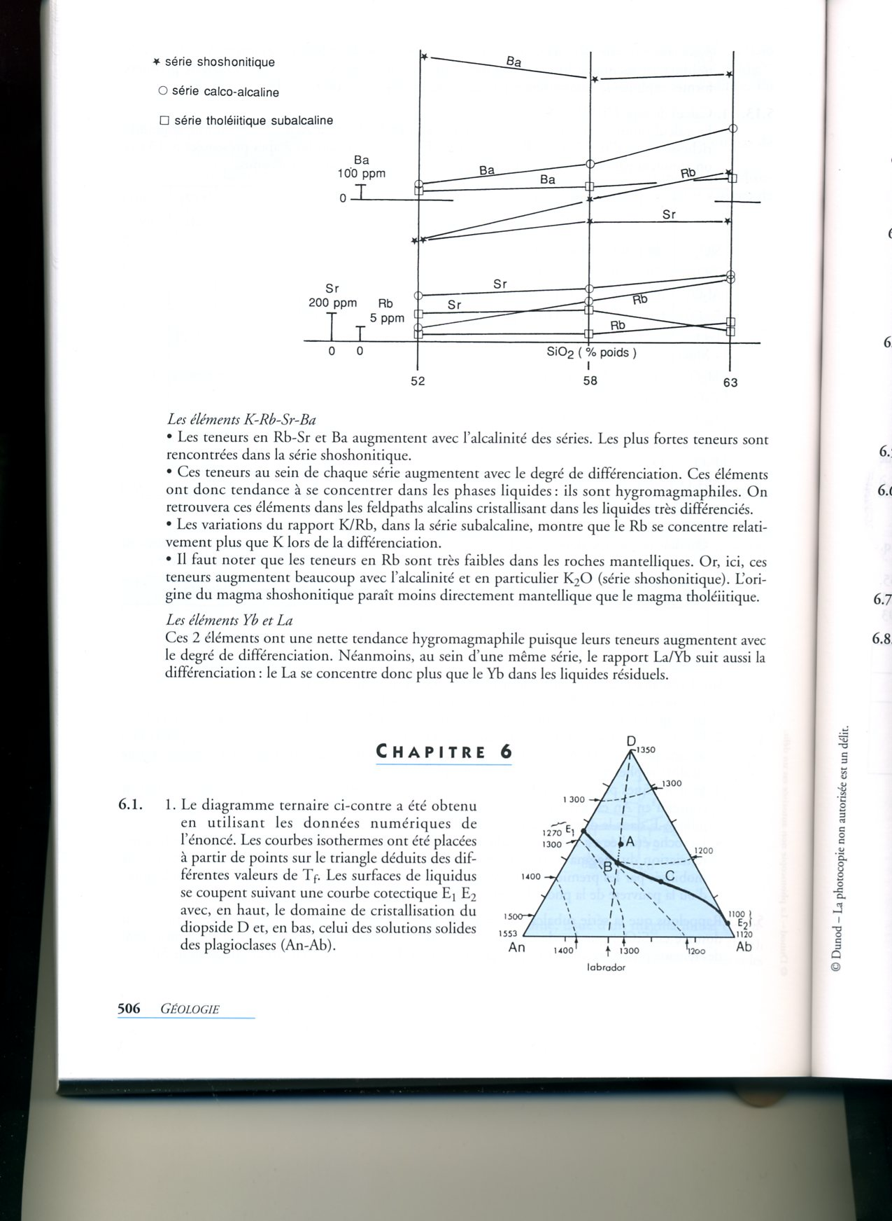
- Tracer alors et commenter la courbe d’évolution du liquide lors de la cristallisation du basalte choisi, sachant que la dernière goutte de liquide cristallise sur E1-E2 en C (anorthite 20 % ; albite 50 % ; diopside 30 %).
La courbe d’évolution de la composition du liquide basaltique A est ABC.
En A, les premiers cristaux de diopside apparaissent. Ils le font de manière continus jusqu’en B, lors de l’abaissement de la température.
En B apparaissent simultanément le diopside et le plagioclase riche en anorthite. Le liquide se déplace donc vers E2. Au fur et à mesure de la cristallisation, les plagioclases sont de moins en moins riches en An.
Lors de la cristallisation de la dernière goutte de liquide en C, le plagioclase de la roche (solution solide An-Ab) aura la composition de la labradorite (An60).
Remarque : E1E2 pouvait être représenté par une droite

II- Magmatisme et géodynamique

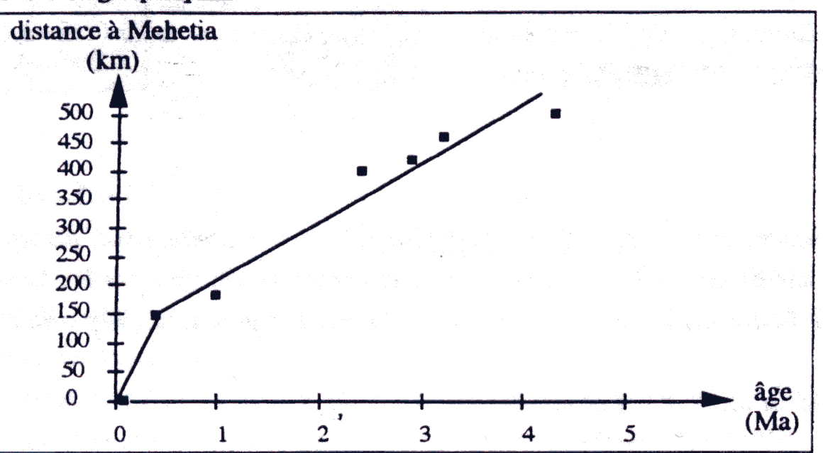
II- 1 Le volcanisme des îles

1.
A/

On constate une relation grossièrement linéaire ; cependant, le point correspondant à l’île de Méhétia est excentrée par rapport au nuage de points constitué par les autres îles. La relation est clairement linéaire en fait de Tahiti à Tupaï. Pour ces îles, il y a proportionnalité entre la distance à Méhétia et l’âge supposé de l’île.
Interprétation :
Les îles sont volcaniques et situées loin de toute dorsale. Elles sont donc produites par le fonctionnement d’une source mantellique ponctuelle, un point chaud. Actuellement le point chaud semble être sur Mehetia et ce depuis 100000 ans environ. Tout se passe donc comme si pour cet alignement d’îles terminé par Méhétia, qui montre une activité volcanique récente, la même source mantellique avait alimenté successivement les différents édifices. Il y a donc un déplacement relatif de la source mantellique profonde et de la croûte océanique sus-jacente. L’hypothèse la plus probable est que cet alignement résulte du déplacement de la plaque Pacifique au dessus d’un point chaud dont le déplacement est nul ou très faible.
Une illustration était la bienvenue.
Le cas particulier de Mehetia est probablement du à une imprécision dans les estimations des âges des autres îles ; l’hypothèse d’un changement dans la vitesse de déplacement étant peu probable car la variation serait énorme.

Mehetia étant à l’Est de l’alignement et étant l’île la plus jeune la dorsale est forcément à l’Est de l’archipel.
Le coefficient directeur de la droite reliant les points dans le graphe fournit directement la vitesse d’expansion en km. Ma⁻¹. Une multiplication par 0.1 fournit la vitesse en cm.an⁻¹. On trouve v = 11.5 cm. an⁻¹ ; il faut multiplier par deux soit v = 23 cm. an⁻¹. Ce qui est très important et correspondant à une dorsale (très) rapide.
B/
Par rapport à la péridotite source, le basalte échantillonné est plus riche en éléments alcalins (Na ,K) . N’ayant pas les pourcentages pondéraux de la péridotite résiduelle, on ne peut calculer le taux de fusion partielle mais la grande richesse (en pourcentages pondéraux ) des basaltes en alcalins suggère une concentration importante ; le rapport pour le potassium de sa concentration dans la péridotite sur celle dans le basalte donne 0.05 environ (le potassium y est concentré d’un facteur 20) ; le taux de fusion partielle serait de l’ordre de 5% , c’est un taux faible en accord avec ce que l’on connaît des taux de fusion type point chaud.

La pression lithostatique est celle exercée par le poids de la colonne de magma située au dessus de la surface . Cette pression est égale au poids ramené à l’unité de surface.
Le poids est égal à ρ_{M}Vg avec V volume de la colonne et V = Sh ( S= section de la colonne en
m²). Si il y a équilibre des pressions, la pression hydrostatique égale la pression lithostatique donc :
(ρ_{L}-ρ_{M})gH = ρ_{M}gh d’où (ρ_{L}-ρ_{M}) H = ρ_{M} h
Ainsi
H = ρ_{M} h / ρ_{L}-ρ_{M} soit H = 2.9x 6000 / (3.2-2.9) = 58000 m .
La fusion partielle a donc lieu vers 60km de profondeur, donc dans le domaine des péridotites ( lherzolites) du manteau lithosphérique. A cette profondeur,il ne devrait pas y avoir de fusion partielle sauf si l’on envisage le cas d’une anomalie thermique localisée. L’hypothèse point chaud est confirmée.

2.
Les termes pétrographiques rencontrés dans la partie méridionale de la Nouvelle Calédonie sont des péridotites de type harzburgitique et dunite et des gabbros. Ces roches sont associées dans la lithosphère océanique.
Les harzburgites sont en contact anormal (faille) sur un socle plissé( complexe volcanique). C’est une caractéristique fondamentale des ophiolites d’être des portions de lithosphère océanique « continentalisées » par charriage et donc en contact anormal.
Les harzburgites et dunites se rencontrent fréquemment dans les ophiolites de type Oman
( dorsale rapide).
Les harzburgites s’interprètent comme des résidus réfractaires de la fusion partielle du manteau( taux de FP de 20à 25%) ; le magma tholéitique produit cristallise pour donner en profondeur une roche plutonique, le gabbro et s’achemine jusqu’à la surface par un complexe filonien dense , il atteint la surface et fournit des basaltes de type pillow. L’absence de basaltes ne peut s’expliquer ici que par un effet d’ablation (érosion ou ablation tectonique), la faiblesse des gabbros est également la conséquence de cette ablation.

II- 2 Mobilité de la lithosphère océanique
2.1
La lithosphère océanique est constituée par la croûte océanique et le manteau lithosphérique. Elle est limitée de l’asthénosphère par la LVZ, son épaisseur est variable : réduite au niveau des dorsales, elle peut atteindre et dépasser les 100km au niveau de certaines marges. C’est une enveloppe rigide, ce qui la distingue de l’asthénosphère au comportement plus ductile.
Sa pétrographie est connue par de nombreuses approches : dragages, forages, sismiques et ophiolites. Elle est composée des formations suivantes : sédiments, basaltes tholéitiques en coussins, gabbros isotropes puis lités et sous le MOHO les péridotites mantelliques.
Les variantes par rapport à un schéma type :
- la lithosphère de dorsale rapide avec le manteau harzburgitique
- la lithosphère de dorsale lente avec le manteau lherzolitique
- la lithosphère « sans croûte » où les péridotites sont directement à l’affleurement.

2.2
Les anomalies magnétiques sont disposées de façon symétrique par rapport à l’axe de la dorsale, elles sont corrélables à l’échelle des inversions magnétiques fournies. Au fur et à mesure que l’on s’éloigne de la dorsale, leur âge augmente.
V = 2x400/ 10. 10⁶ = 8 cm. an⁻¹
C’est une vitesse d’expansion de dorsale rapide.

2.3
(Utilisez le document fourni comme support)
La fusion partielle de la péridotite peut être obtenue :
- lors d’une décompression adiabatique, le solidus peut être franchi à une profondeur de 80 km environ (la température ne varie pas)
- lors d’une augmentation de température ; à 160 km de profondeur, une augmentation de température de 100°C permet le franchissement du solidus
- lors d’une hydratation de la péridotite, un taux d’hydratation de l’ordre de 5.7% place le point A entre liquidus et solidus, sans qu’il soit nécessaire de faire varier température et pression.

Ces conditions sont réalisées dans des contextes géodynamiques ( voir schéma de synthèse)

2.4
Légendes attendues :
Figure (a) : lit clair à dominante de plagioclase (Na Al Si₃O₈ ou Ca Al₂ Si₂O₈)
lit sombre à dominante de pyroxène (Fe, Mg) Si O₃. Noter l’irrégularité des lits
Figure (b) : péridotites intensément déformées ; olivines foliées (Fe,Mg)₂Si O₄

2.5
Première hypothèse : il est nécessaire de faire appel au processus de cristallisation fractionnée qui opère un tri géochimique. Les péridots cristallisent en premier car leur température de cristallisation est la plus élevée, d’où un enrichissement relatif du magma résiduel en silice et un appauvrissement relatif en fer et magnésium. Des pyroxènes puis des plagioclases pourront ainsi cristalliser modifiant encore la chimie du bain résiduel ; l’alternance des lits clairs (plutôt riches en feldspaths) et des lits sombres (plutôt riches en pyroxènes) peut s’expliquer par une alimentation discontinue en magma de la chambre.
Dans la seconde hypothèse, il s’agit d’une interaction mécanique entre la lithosphère incomplètement refroidie (donc encore déformable) et le manteau asthénosphérique qui flue latéralement. Ce processus entraîne un étirement des minéraux, le litage est alors un litage tectonique, une figure de déformation.

